NSI – DONNEES STRUCTUREES – 25 (v5)
CC2.0 BY SA – www.infoforall.fr
Données 25 – SQL JOIN ON

I – Principe des jointures

Le principe général est de créer des n-uplets en récupérant les attributs de deux ou plusieurs tables.
On parvient à faire les jonctions entre les informations en reliant un n-uplet ayant une valeur de clé étrangère et en allant chercher le n-uplet qui possède un clé primaire ayant cette même valeur..

II – Ecriture SQL d’une jointure

2.1 Exemple avec des attributs ayant des noms différents

Imaginons :
- une relation livre ayant une clé étrangère fk_auteur et un attribut titre. livre (id, titre, fk_auteur)
- une relation auteur ayant une clé primaire id et un attribut nom. auteur (id, nom)

La requête suivante permet de rajouter les n-uplets d’une autre table en cherchant clé primaire = clé étrangère
Il est en réalité inutile de noter les noms des tables mais c’est pratique pour être certain de ne pas se tromper.

SELECT titre, nom ← ici pas d’ambiguïté sur les attributs
FROM livre
JOIN auteur ON auteur.id = livre.fk_auteur ← on place toujours la notation précise ici

2.2 Exemple avec des attributs ayant des noms similaires : notation point
Imaginons que l’attribut nom soit un attribut dans les deux tables :
- une relation livre ayant une clé étrangère fk_auteur et un attribut nom. livre (id, nom, fk_auteur)
- une relation auteur ayant une clé primaire id et un attribut nom. auteur (id, nom)
La requête permet de rajouter les n-uplets d’une autre table en cherchant clé primaire = clé étrangère

SELECT livre.nom, auteur.nom ← sans cette notation, difficile de savoir quel nom
FROM livre
JOIN auteur ON auteur.id = livre.fk_auteur

2.3 Double jonction (ou triple ou plus encore...)
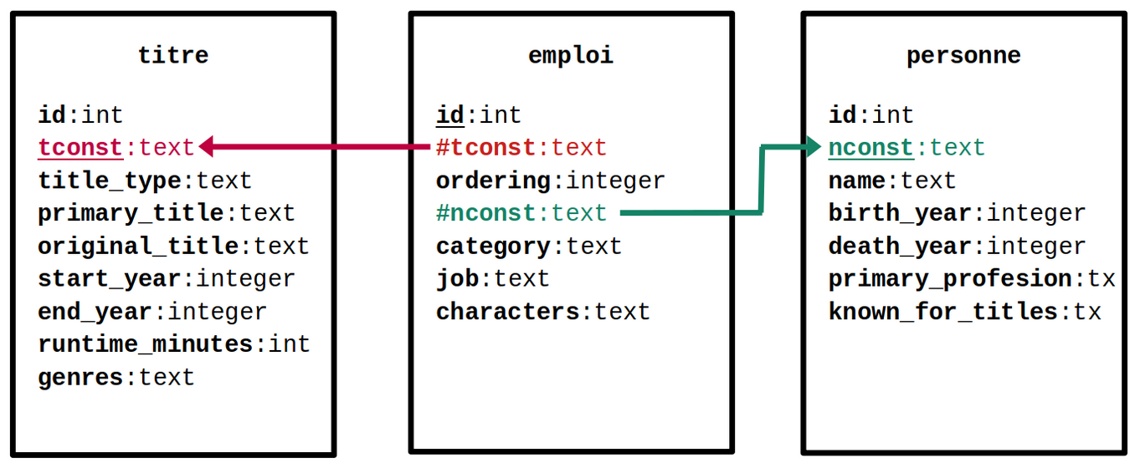

SELECT titre.primary_title, personne.name, emploi.category
FROM emploi
JOIN personne ON emploi.nconst = personne.nconst
JOIN titre ON emploi.tconst = titre.tconst

